パブリックアート・フォーラム
〒150-0001東京都渋谷区神宮前5-2-8
5-2-8 Jingumae Shibuya-ku Tokyo 150-0001
Tel.03-3407-9132 Fax.03-3407-5247
e-ml:sugi-p@publicart.co.jp http://www.publicart.co.jp

地域美産研究・探訪会ニュース No.30
発行：平成17年（2005）12月21日

☆ 地域美産会 今年度の活動と来期への期待 ☆
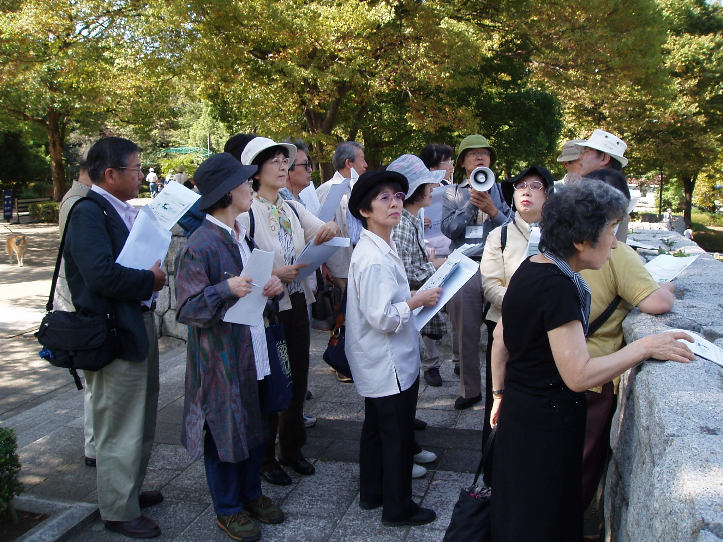
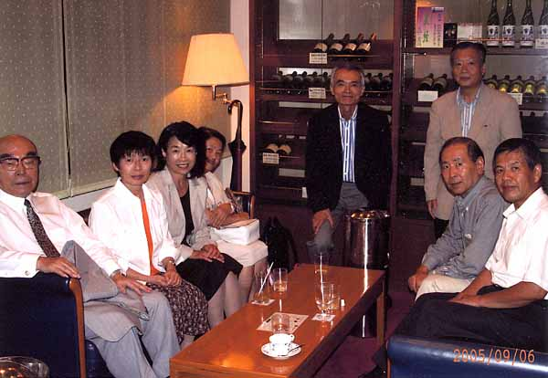
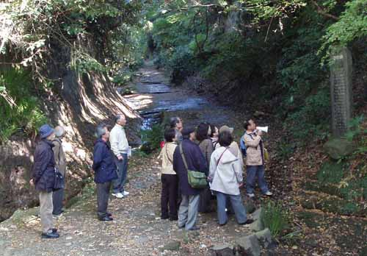

岡林会員の鎌倉探訪会 江田会員のフリートーク会 高橋/山野辺会員の昭和公園探訪会

４月から始まった今年度（第３年度）の地域美産会の活動は、12月14日・17日開催の藤嶋俊會世話人企画・案内による「神田界隈―湯島聖堂から古書の街・学生の街を歩く」を終えて、年内の活動を無事終了致しました。 参加者の皆さん、企画づくりと講演/案内をお願いした世話人と会員有志の皆さんに、心からお礼を申し上げます。

今年度の活動を総括すると、研究会・探訪会は１９回開催されました。それに江田会員の発案で９月から始まった毎月第１火曜夕方の「会員フリートーク会」の７回を加えると合計２６回に達し、月に２回の割合で催事活動を行なっている計算になります。 初年度の開催回数が１０回、第２年度が１４回であったことを考えると、“良く開催できた”と深い感慨を覚える次第です。

次ぎに活動内容を概括すると、今期の大きな特徴は、過去の2年間で１回しか実施できなかった会員の自主企画催事が大幅に増えたことです。岡林会員の鎌倉美産会、田中・橋本会員の京都町家美産会、江田会員のフリートーク会、高橋・山野辺会員の昭和記念公園特別見学会など、既に７回も開かれています。１１月実施のアンケート調査では、それらに対する皆さんの感想も概ね好評で、当会会員の質と創造性の高さを証明する結果となりました。

もう一つの特徴は、開催頻度が増え且つ多彩化した催事の準備・進行・経理業務に、会員有志がボランティア奉仕で加わったことです。今期の美産会活動はそれなくして継続不可能でした。それらの奉仕活動をお願いしている方々に、心からお礼を申し上げます。

今期の収入と支出のバランスは、会員の年会費や催事参加費を少々値上したこと、会員数も昨年度を上回ったこと、個々の催事活動への有料参加者数もそれなりに増加している事もあって、若干ですが黒字ベースを続けています。なお経理内容は、希望する会員に限り閲覧可能です。

来期の活動も、アンケート等で得た皆さんのご希望を活かすカタチで準備しており、催事粗案を次頁に掲載ました。このNews.30がお手元に届く頃は、慌しい年末真っ最中のことと思いますが、どうぞ健康の内に新年をお迎え下さい。今年も沢山のご支援まことに有難うございました。

Public Art Forum 地域美産研究・探訪会
世話人会代表 杉村荘吉

Public Art Forum 地域美産研究・探訪会 第3年度の催事活動

平成17年（2005）開催済み催事
4月20日 | （水） | 1-1 | 第22回催事 | （研究会） | 「鎌倉美産Ⅱ、研究会」岡林 馨、PA研究所
4月23日 | （土） | 1-2 | 第22回催事 | （探訪会） | 「鎌倉美産Ⅱ、探訪会」岡林 馨、鎌倉市
5月25日 | （水） | 2-1 | 第23回催事 | （研究会） | 「京都美産Ⅰ、町家研究会」田中 哲、PA研究所
5月29日 | （日） | 2-2 | 第23回催事 | （探訪会） | 「京都美産Ⅰ、町家探訪会」橋本 完、森山貴之、京都市
6月15日 | （水） | 3-1 | 第24回催事 | （研究会） | 「横浜の美産Ⅳ、中華街研究会」藤嶋俊会、PA研究所
6月18日 | （土） | 3-2 | 第24回催事 | （探訪会） | 「横浜の美産Ⅳ、中華街探訪会」藤嶋俊会、横浜市
7月23日 | （土） | 4-1 | 第25回催事 | （研究会） | 午前、「鳥居美産会Ⅰ、研究会」杉村荘吉、PA研究所
 |  | 4-2 | 第25回催事 | （探訪会） | 午後、「鳥居美産会Ⅰ、探訪会」杉村荘吉、東京都区内
8月27日 | （土） | 5 | 第26回催事 | (特別） | 「納涼交歓パーティー」江田一夫、ＮＨＫ青山荘
9月17日 | （土） | 6 | 第27回催事 | （探訪会） | 「さいたまの美産Ⅱ、探訪会」伊豆井秀一、埼玉県
10月 1日 | （土） | 7 | 第28回催事 | （見学会） | 「国営昭和記念公園特別見学会」高橋良孝、山野辺信治
11月16日 | （水） | 8-1 | 第29回催事 | （研究会） | 「鎌倉美産Ⅲ、研究会」岡林 馨、 PA研究所
11月19日 | （土） | 8-2 | 第29回催事 | （探訪会） | 「鎌倉美産Ⅲ、探訪会」岡林 馨、鎌倉市
12月 8日 | （木） | 9 | 第31回催事 | (特別） | 「バーバラ・サンドリッセを囲むフリートーク会」PA研究所
12月14日 | （水） | 10-1 | 第30回催事 | （研究会） | 「神田神保町、昔懐かしい美産研究会」藤嶋俊会、PA研究所
12月17日 | （土） | 10-2 | 第30回催事 | （探訪会） | 「神田神保町、昔懐かしい探訪会と忘年会」藤嶋俊会、神田

平成18年（2006）予定催事

1月10日（火）、自由参加の「会員フリートーク会」18：00 表参道NHK青山荘集合：
「会員フリートーク会」は、毎月第1火曜日の夕方、その日時に参加可能な会員諸氏が事前の連絡なしに、
表参道NHK青山荘に集合して、自由な話題で気軽に交歓を楽しむ会員有志が主催する「会員交流会」です。

2月18日（土）11‥第32回催事：仮称「第4年度の地域美産会活動紹介＋年度末会員大交歓パーティ」
3月15日（水）12-1‥第33回催事（研究会）：「さいたまの美産Ⅲ、研究会」伊豆井秀一、PA研究所
3月18日（土）12-2‥第33回催事（探訪会）：「さいたまの美産Ⅲ、探訪会」伊豆井秀一、埼玉県下

第4年度に向けて計画中の催事（案）

４ 月： 山野辺信治＋高橋良孝； 国営昭和記念公園特別見学会／岡林 馨； 鎌倉の美産研究・探訪会Ⅳ
5月： 田中 哲； 京都錦市場研究・探訪会
6月： 藤嶋俊会； パブリックアート研究・探訪会
7月： 後藤元一； 最新の札幌美産研究・探訪会／会員主催、納涼大パーティ
9月： 角坂 裕； 多摩川沿い地区の素朴な美産研究・探訪会Ⅳ／岡林 馨； 鎌倉の美産研究・探訪会Ⅴ
10月： 橋本 完； 関西の美産研究・探訪会Ⅰ／高橋良孝； 東京近郊の野草探訪会
11月： 伊豆井秀一； 埼玉の美産研究・探訪会
12月： 藤嶋俊会； 神奈川の美産研究・探訪会
平成19年
1月： 外山晴彦；神社境内の美産（狛犬、富士塚他）探訪会
2月： 角坂 裕； 多摩川沿い地区の素朴な美産研究・探訪会Ⅳ又は岡林 馨； 鎌倉の美産研究・探訪会Ⅴ
3月： 伊豆井秀一； 埼玉の美産研究・探訪会か、竹下伸一；産業美産研究・探訪会

地域美産研究・探訪会ブログの開設

１２月１日より「地域美産研究・探訪会」のブログ（日記式簡易ホームページ）を開設しました。
今期実施した探訪記を順次掲載していますのでぜひご覧下さい。友人・知人の方々にもご紹介ください。
パブリックアート研究所H.P.へのリンクも載せましたので、興味のある方は入会することもできます。

地域美産研究・探訪会ブログアドレス
http://bisan.seesaa.net/
パブリックアート研究所ホームページアドレス
http://www.publicart.co.jp/

